MATEMATICAS
https://youtu.be/P__C8iknhXQ
Ver el video y lee los siguientes números y escríbelos al frente:
897 9.723 19.873 10.500 6.006 8.900
8.660
972 11.203 12.300 12.030 12.003 67.000
67.400
702 67.040 67.004 85.500 85.050 85.005
5.020
606 5,200 5.002 6.060 6.600 6.006
6.000
60 8.700 8.070 8.007 26.900 26.090
26.009
Setenta mil cincuenta Setenta mil cinco Setenta mil quinientos
Cuatrocientos trescientos doscientos cien
Ciento veinte cuarenta
Quinientos cincuenta seiscientos sesenta setecientos
Setenta doscientos treinta

Clase:
Nombre:
Comparación de medidas de longitud
Unidad 02:
Lo que podemos medir, hacia
la concepción de magnitud.
Grado 03 • Matemáticas
Introducción
Después de ver la animación, resalta con color rojo la altura de la malla, con color azul el ancho de la malla y con color verde el largo de la malla. Finalmente colorea la imagen y responde las preguntas.
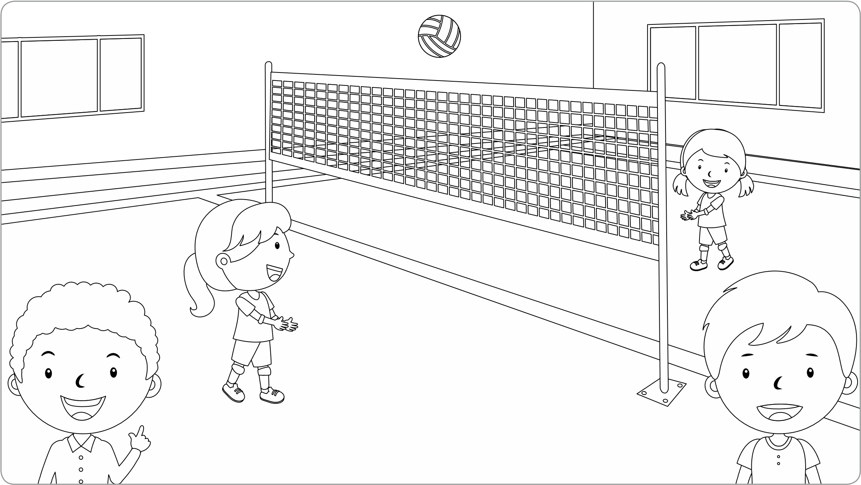
- ¿Cómo se llaman los personajes de la animación?

- ¿Sobre qué tema están dialogando los personajes de la animación?

- ¿Con qué instrumento medirías la altura de la malla una regla o un metro? Justifica tu respuesta.

- ¿Qué unidades crees que son más adecuadas para medir la altura de la malla, cm, dm o m? Justifica tu respuesta.

Objetivos de Aprendizaje
1.

El estudiante compara objetos de su entorno a partir de alguna
medida de longitud.
2.

El estudiante mide longitudes presentes en objetos del entorno tales como:
ancho, largo o alto.
3.

El estudiante compara distancias establecidas entre objetos de su entorno.

Actividad 1
Encontremos medidas
- Halla las medidas indicadas en los siguientes rectángulos utilizando tu regla.


- Después de ver la animación, identifica las dimensiones de cada sólido escribiendo: Alto, Largo y Ancho según corresponda.
- Halla las medidas indicadas en los sólidos utilizando tu regla, luego completa.

Alto
Largo
Ancho
Alto
Alto
Largo
Largo
Ancho
Ancho
- Observa los siguientes objetos y halla sus dimensiones con objetos reales de tu entorno utilizando las unidades indicadas en cada objeto.
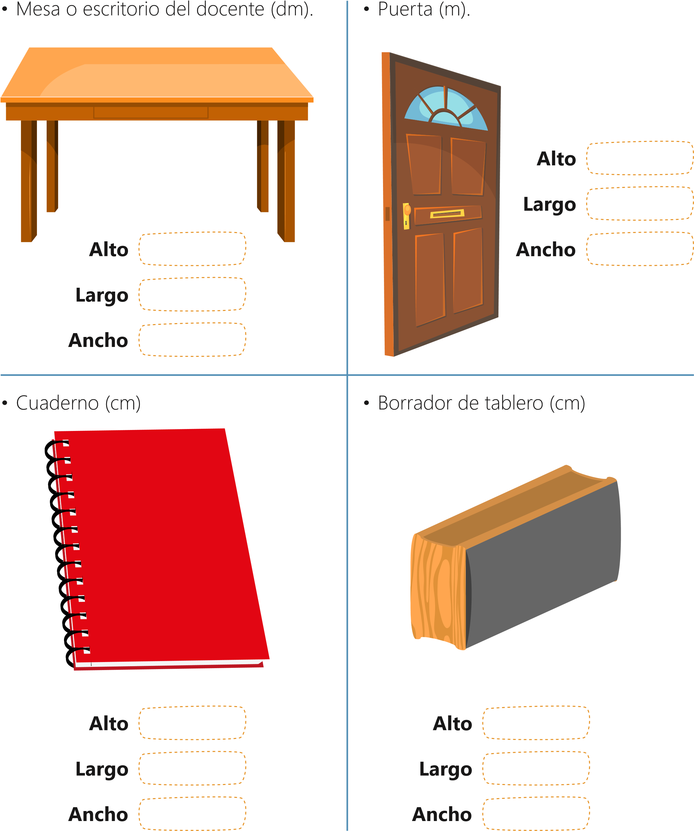
- Halla las dimensiones de las siguientes cajas utilizando tu regla. Luego, organízalas de acuerdo a la indicación dada y teniendo en cuenta los números de cada caja.
Alto
Largo
Ancho

Alto
Largo
Ancho
Alto
Largo
Ancho

Alto
Largo
Ancho
  - De la más alta a la menos alta.
  - De la menos larga a la más larga.

  - De la más ancha a la menos ancha.

Actividad 2
Midamos distancias
- Observa el siguiente mapa donde cada cm equivale a 3 m en la vida real. Encuentra la distancia que hay entre los lugares indicados tanto en el mapa como en la realidad. Luego, completa la tabla.
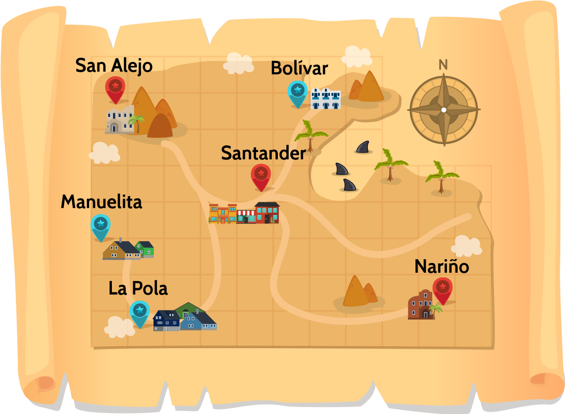
Recorrido
Distancia en el mapa
(
cm
)
Distancia en
la realidad (m)
San Alejo a Nariño
7
cm
21
m
Bolívar a La Pola
15
m
Santander a Manuelita
3
cm
- Selecciona dos lugares del mapa para hacer un recorrido pasando por un tercer lugar. Luego, completa.
hasta
Mariana viaja desde

pasando por
.
La distancia recorrida en el mapa es
y en la realidad es
.
- Selecciona tres parejas de objetos/lugares de tu salón o colegio y halla la distancia que hay entre ellos. Luego, socializa los resultados con tus compañeros.
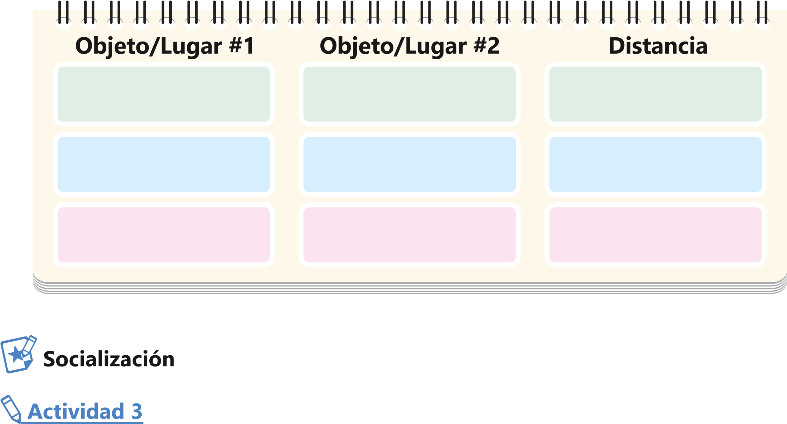
Sigue los pasos para desarrollar la actividad en grupos de tres o cuatro estudiantes.
a.

Dibujen y hallen la medida de los objetos propuestos en la tabla.
b.

Dibujen y hallen la longitud del salón de clases.
c.

Seleccionen dos lugares más en el colegio, dibújenlos y hallen su longitud.
d.

Socialicen y comparen los resultados con sus compañeros.
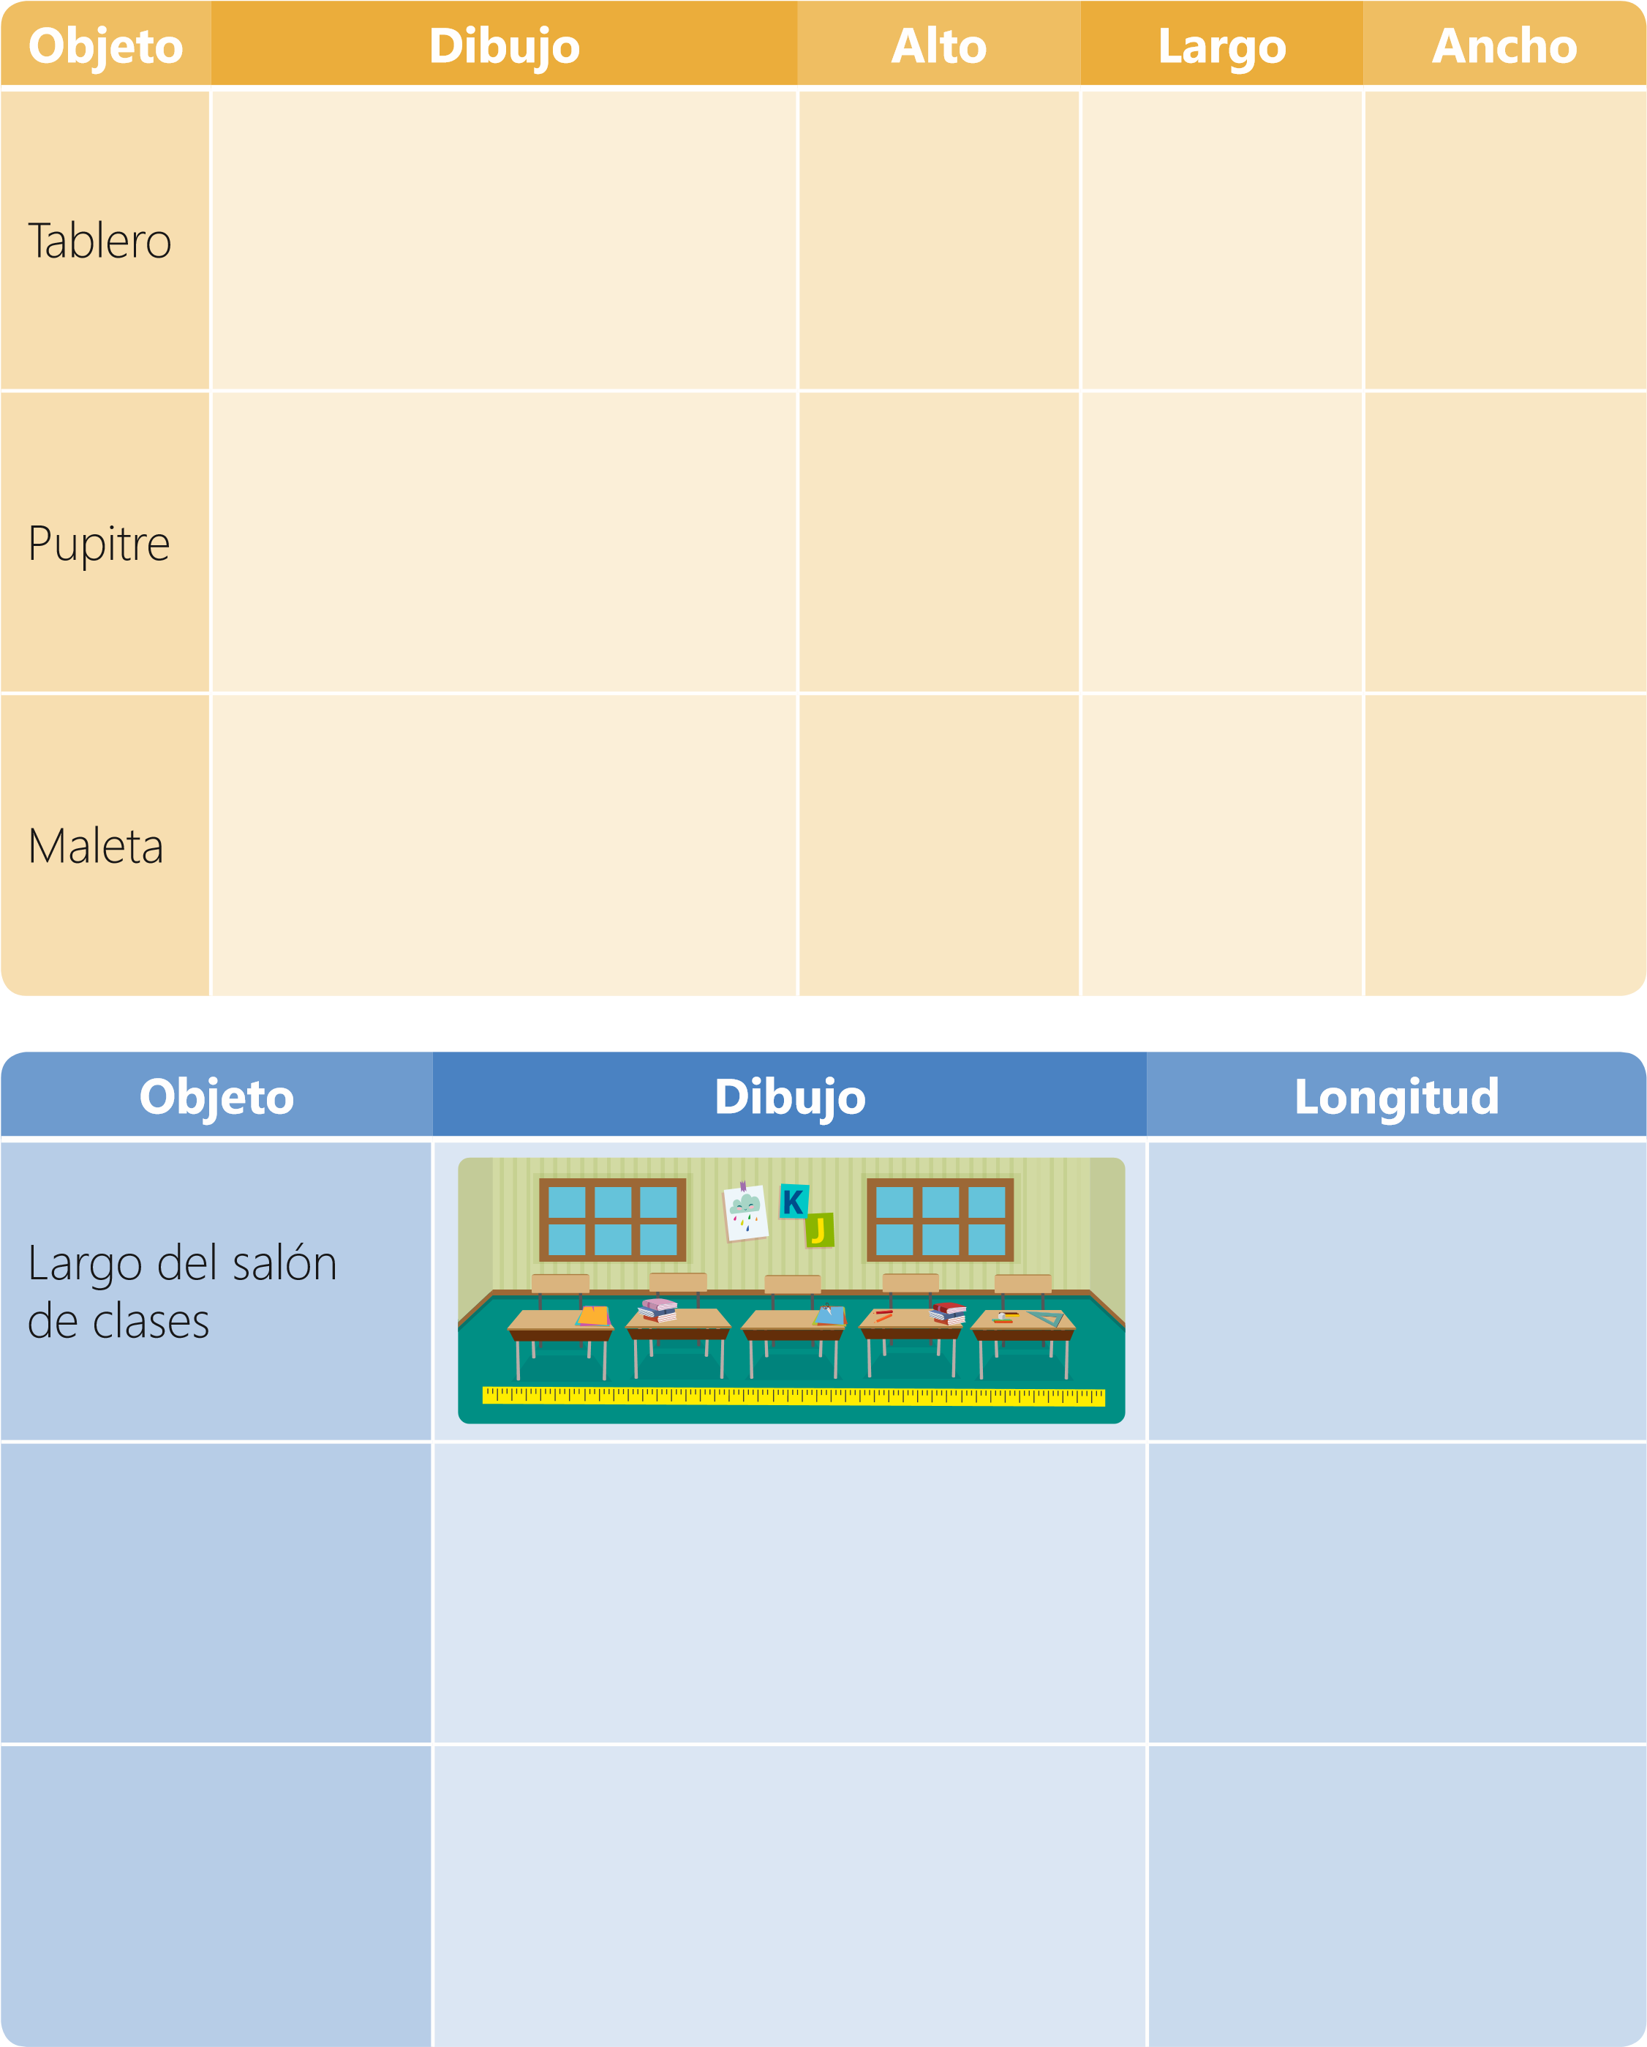
Resumen
1 Observa el regalo que recibió Mariana en su cumpleaños. Luego, escribe las dimensiones de la caja en la que viene empacado. Recuerda utilizar tu regla para hallar las dimensiones.
Alto
Largo
Ancho
El alto es la dimensión vertical del objeto.
El largo es la mayor dimensión horizontal del objeto.
El ancho es la menor dimensión horizontal del objeto.

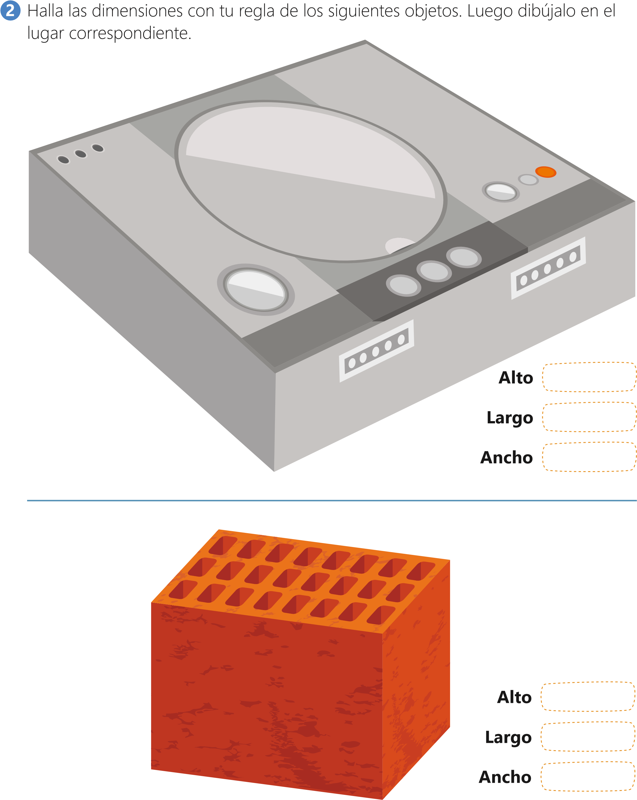
Alto
Largo
Ancho

Alto
Largo
Ancho
Más alto
Menos alto
Más largo
Menos largo
Más ancho
Menos ancho
- Observa el mapa que hizo Juan Carlos, representado las posiciones de sus compañeros. En el mapa 1 cm equivale a 2 dm en la realidad. Encuentra las distancias entre cada pareja de compañeros y completa la tabla.
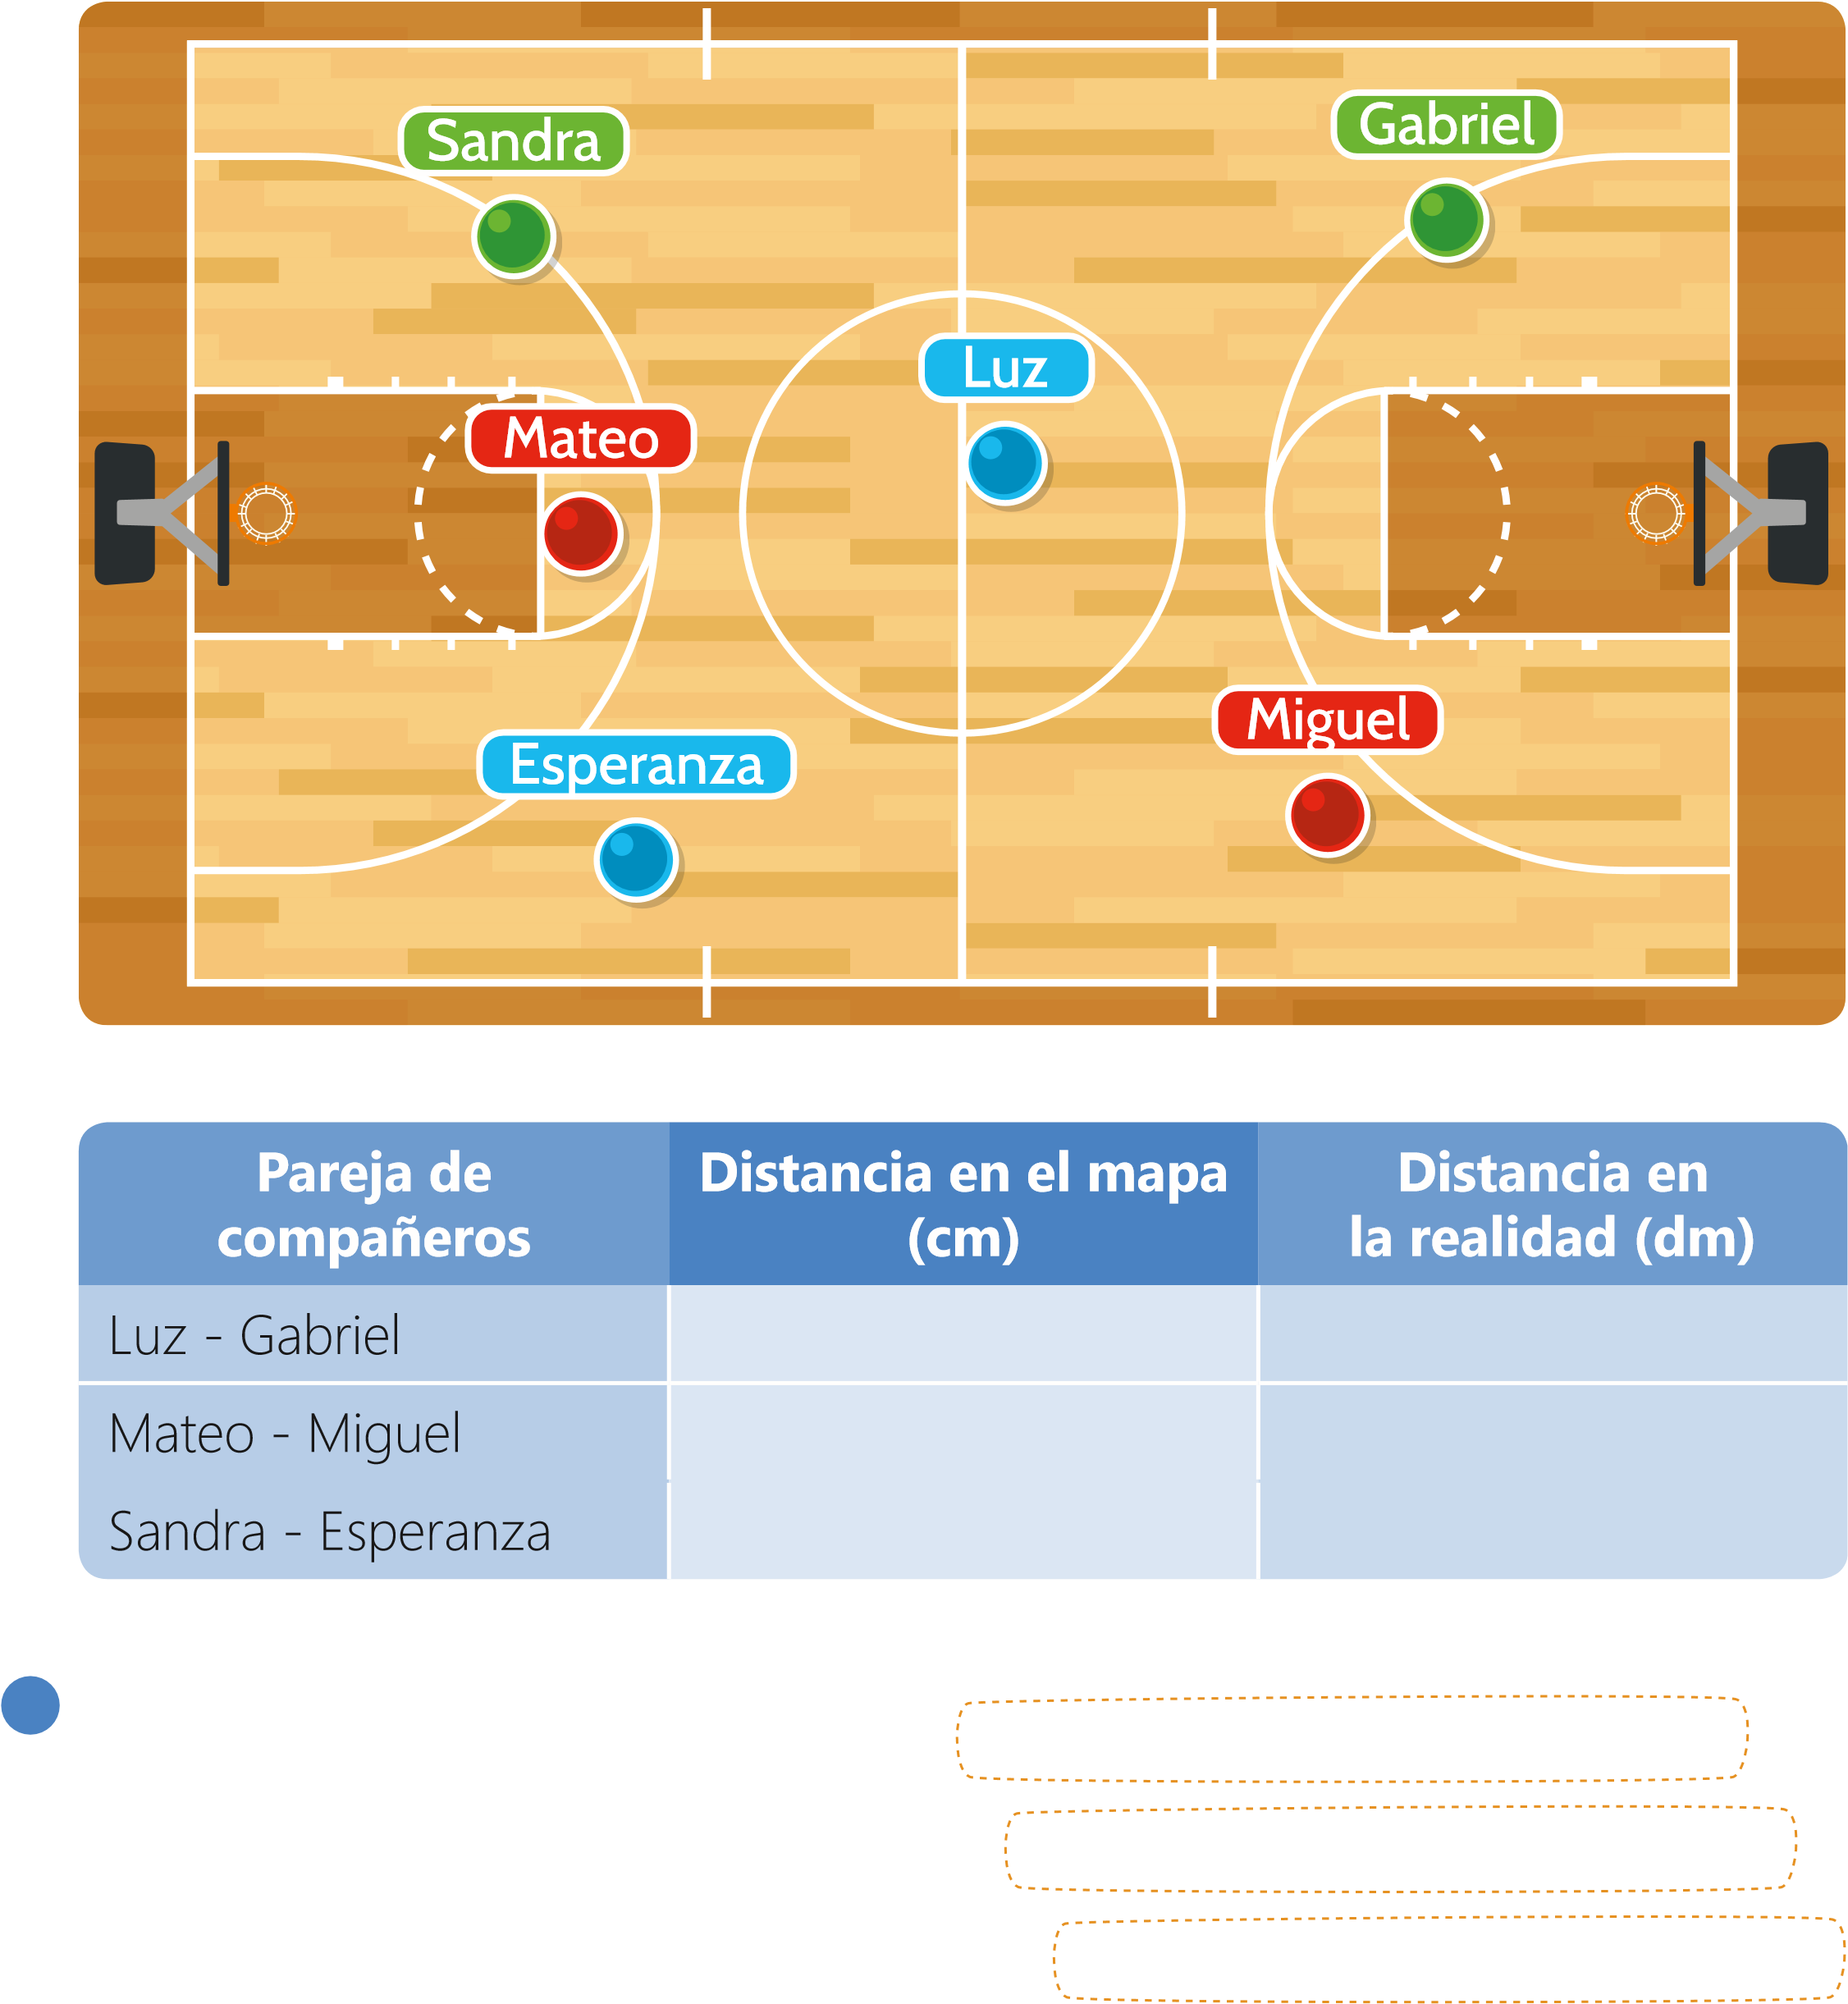
- Organiza las parejas de estudiantes de la menor distancia a la mayor distancia entre ellos.
Tarea
- Identifica el alto, largo y ancho de los siguientes objetos. Luego, halla sus medidas.
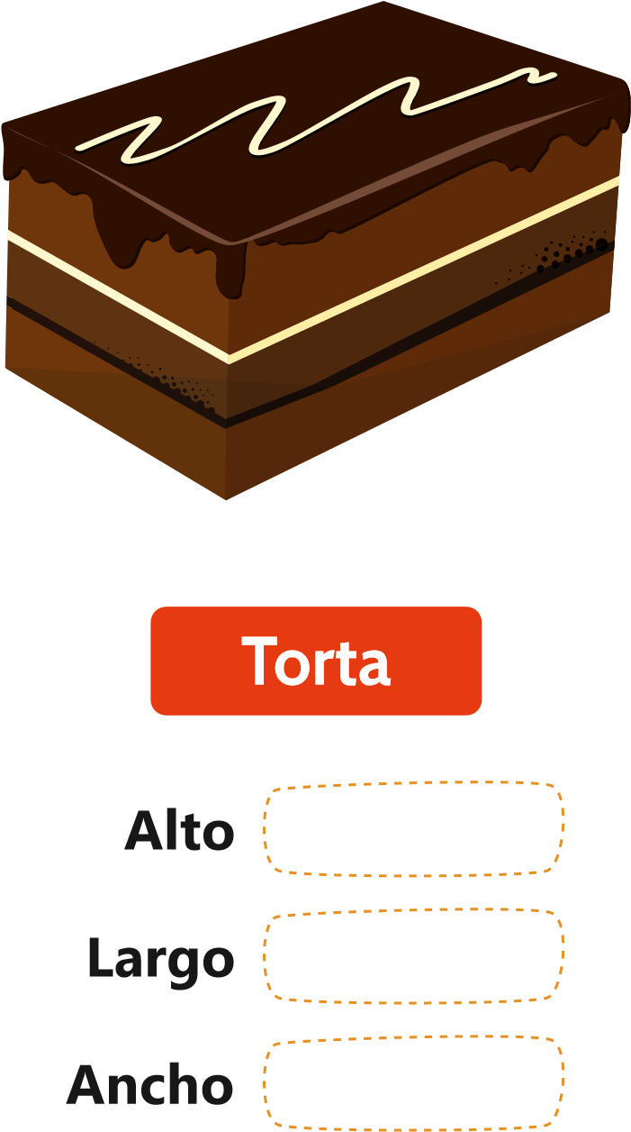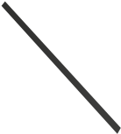
Pecera
Armario
Alto
Alto
Largo
Largo
Ancho
Ancho
- Completa la siguiente tabla hallando las medidas de cada objeto en la realidad.
Utiliza objetos de tu entorno y tu regla o un metro.
Objeto
Alto
Largo
Ancho
Nevera
Estufa
Cama
Mesita de noche

